**Analisis dan Perancangan Sistem Penjualan (Kasir) Serta Pengelolaan Barang DebagsPro**

**Diajukan untuk memenuhi tugas UTS Peraktikum Rekayasa Perangkat Lunak Lanjut**

*https://github.com/namaAkunGit/namaRepositoryProject*



Oleh:

Nama : Mochammad Fiqri J

NIM : 1137050140

Kelas : IF-C

**Teknik Informatika**

**UIN Sunan Gunung Djati Bandung**

**2015**

# Latar Belakang

Teknologi informasi sekarang ini sudah semakin berkembang, kebutuhan akan sebuah informasi yang berkualitas sangatlah diperlukan. Perkembangan teknologi banyak mempengaruhi tatanan hidup atau sebuah aturan dan sistem tertentu dan dapat di manfaatkan dalam berbagai bidang, salah satunya yaitu dalam bidang usaha.

Perusahaan merupakan tempat terjadinya kegiatan produksi dan berkumpulnya semua faktor produksi. Setiap perusahaan ada yang terdaftar di pemerintah dan ada pula yang tidak. Bagi perusahaan yang terdaftar di pemerintah, mereka mempunyai badan usaha untuk perusahaannya. Badan usaha ini adalah status dari perusahaan tersebut yang terdaftar di pemerintah secara resmi.

Dalam sebuah instansi perusahaan, kemudahan dan hasil yang maksimal menjadi prioritas yang harus selalu diutamakan. Selain faktor biaya, kualitas sebuah infrastruktur harus di perhatikan juga. Untuk mendapatkan hasil yang optimal dalam proses pengembangan dibutuhkan waktu yang tidak sedikit.

Karena itu tentunya sangat tepat jika pada sebuah layanan informasi pengolahan dalam sistem toko dibuat lebih terkomputerisasi dan lebih memudahkan pemakai. Pengolahan data baik tentang Sistem Penjualan (Kasir) Maupun Pengelolaan Barang di Debagspro yang masih terpisah-pisah dan kurang terkoordinasi ini sangat menyulitkan untuk penyusunan laporan maupun pembukuan.

Berdasarkan uraian di atas maka, penulis melakukan pengembangan suatu perangkat lunak yang berjudul “**ANALISIS DAN PERANCANGAN SISTEM PENJUALAN (KASIR) SERTA PENGELOLAAN BARANG DEBAGSPRO**” yang diharapkan dapat membantu dan mempermudah CV. Debagspro dalam mengelola data yang ada.

# Rumusan Masalah

Berdasarkan latar belakang yang telah diuraikan sebelumnya, maka penulis merumuskan masalah yang ada yaitu “Bagaimana menganalisis dan merancang Sistem Penjualan (Kasir) Serta Pengelolaan Barang Debagspro” Agar dapat mengurangi kesalahan-kesalahan dalam pengolahan data yang mungkin akan terjadi.

# Tujuan

* 1. Maksud

Adapun maksud dari penelitian ini adalah sebagai berikut:

1. Menambah pengetahuan dan pengalaman bagi penulis dalam bidang pembuatan perancangan database, disamping untuk melengkapi syarat untuk lulus matakuliah Praktikum Rekayasa Perangkat Lunak Lanjut
2. Membantu Debagspro dalam mengelola data toko. Data yang tersimpan akan lebih rapih dan mudah di proses, Sehingga dalam penjualan, pencarian, pembuatan laporan dan pengelolaan data akan menjadi lebih mudah dan efisien.
   1. Tujuan

Adapun tujuan penelitian ini adalah sebagai berikut:

1. Menganalisis akan kebutuhan dan basis data rasional pada Debagspro.
2. Merancang suatu Sistem Penjualan (Kasir) Serta Pengelolaan Barang Debagspro.

# Batasan

Adapun agar pembahasan menjadi lebih terarah dan tidak menyimpang dan juga sesuai dengan latar belakang yang sudah di uraikan, maka penulis membatasi masalah hanya analisis dan perancangan Sistem Penjualan (Kasir) Serta Pengelolaan Barang Debagspro.

Perangkat lunak ini dapat dijalankan di:

* Sistem operasi : Microsof® Windows 95/98/NT/2000/XP/Vista/7/8/8.1/10
* DBMS: SQL Server 2008

# Deskripsi Perangkat Lunak

## Deskripsi Umum

Dalam aplikasi ini terdapat 4 aktor, aktor pemegang hak akses penuh dari sistem basis data yang ada adalah admin dan hak akses aplikasi transaksi adalah karyawan. Admin dapat mengolah data dan mengolah stok yang ada dalam aplikasi ini, sedangkan pengolahan transaksi penjualan akan di lakukan oleh karyawan serta laporan keseluruhan yang nantinya akan diberikan kepada owner akan diakses oleh karyawan.

Owner dan konsumen disini diposisikan sebagai objek yang akan menerima laporan dari transaksi yang ada dalam aplikasi disini. Owner akan menerima laporan keseluruhan transaksi yang ada dalam aplikasi ini, sedangkan konsumen akan mendapatkan laporan transaksi yang mana telah konsumen lakukan atau biasa disebut dengan sebutan struk pembayaran.

Untuk melihat gambaran umum dari aplikasi ini, dapat dilihat dari gambar dibawah ini:

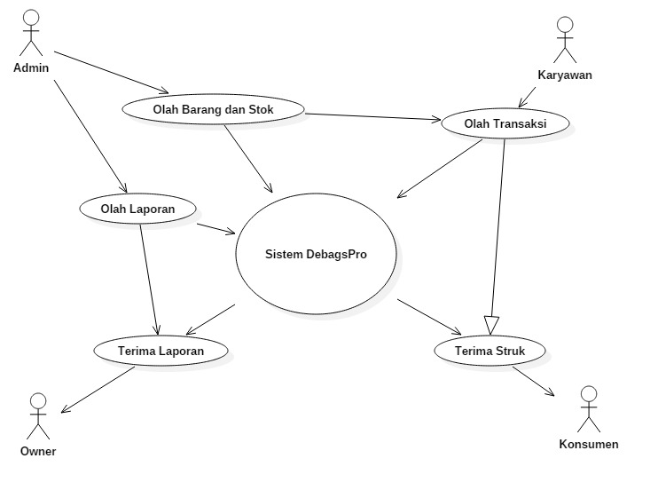

## Pengguna

| Kategori Pengguna | Tugas | Hak Akses ke aplikasi |
| --- | --- | --- |
| Konsumen | Merupakan objek akhir dalam aplikasi ini, menerima laporan pembayaran | Tidak ada hak akses di aplikasi ini, hanya menerima struk pembayaran |
| Admin | Mengolah Basis Data Aplikasi yang mana berupa olah data barang dan olah laporan | Mengolah data barang, mengolah laporan penjualan. |
| Karyawan | Memiliki hak akses dimana dapat melakukan transaksi yang ada dalam aplikasi ini | Mengolah transaksi, batalkan transaksi, cetak struk |
| Owner | Merupakan objek yang nantinya akan meninjau laporan yang ada karena merupakan objek yang akan menerima laporan keseluruhan baik stok maupun penjualan | Tidak ada hak akses di aplikasi ini, hanya menerima laporan keseluruhan |

# Requirement

## Functional Requirement

| ID | Kebutuhan | Penjelasan |
| --- | --- | --- |
| APL.SD-001 | Memasukan data transaksi |  |
| APL.SD-002 | Menampilkan data transaksi |  |
| APL.SD-003 | Mencetak laporan transaksi untuk pelanggan dan laporan keseluruhan transaksi untuk owner ke dalam hard copy berupa kertas laporan dan mencetak struk |  |
| APL.SD-004 | Menambah atau merubah data akun admin dan Karyawan |  |
| APL.SD-005 | Mengolah data barang |  |

## Non Functional Requirement

| ID | Parameter | Kebutuhan |
| --- | --- | --- |
| APL.SD-006 | Availability | 7 hari perminggu, 24 jam per hari tanpa gagal |
| APL.SD-007 | Reliability | Keandalan dari aplikasi ini dapat dijamin 95% tanpa gagal dalam pengoperasiannya. Karena dengan user interface yang mudah dipahami |
| APL.SD-008 | Ergonomy | Dengan user interface yang mudah dipahami, pengguna akan dimudahkan dalam pengoperasiannya |
| APL.SD-009 | Portability | Dapat di operasikan hanya di sistem operasi berbasis Windows |
| APL.SD-010 | Memory | N/A |
| APL.SD-011 | Response time | Aplikasi ini dapat mengolah transaksi secepat mungkin, tergantung bagaimana spesifikasi yang ada di komputer/sistem yang dipakai |
| APL.SD-012 | Safety | N/A |
| APL.SD-013 | Security | Keamanan yang ada dalam aplikasi ini berupa login form. Berupa username dan password |
| APL.SD-014 | Others 1: Bahasa komunikasi | Misalnya : semua tanya jawab harus dalam bahasa Indonesia |

# Usecase

## Usecase Diagram

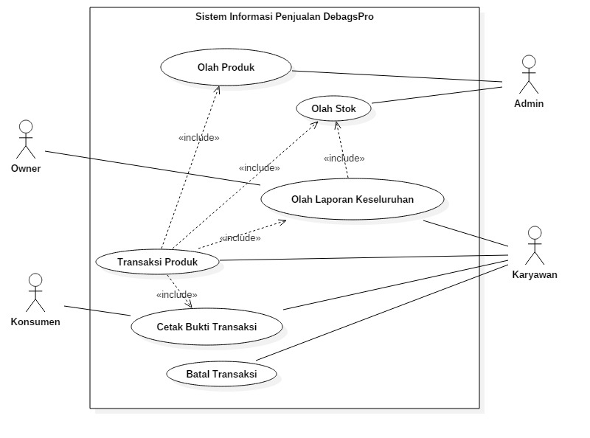

## Definisi Actor

|  |  |  |
| --- | --- | --- |
| No | Actor | Deskripsi |
| 1 | *Konsumen* | *Sebagai objek akhir dari aplikasi ini, akan menerima laporan berupa struk pembayaran* |
| 2 | *Admin* | *Memiliki hak akses penuh terkait basis data yang ada dalam aplikasi ini, dapat mengolah data barang dan stok* |
| 3 | *Karyawan* | *Memiliki hak akses terkait transaksi yang ada dalam aplikasi ini, dapat membuat transaksi dan membuat laporan transaksi keseluruhan serta struk* |
| 4 | *Owner* | *Sebagai peninjau laporan yang mana akan menerima laporan keseluruhan dari aplikasi ini* |

## Definisi Usecase

|  |  |  |
| --- | --- | --- |
| No | Use Case | Deskripsi |
| *1* | *Olah produk* | *Admin mengolah data barang yang ada dalam aplikasi yang nantinya akan dimasukan ke sistem* |
| *2* | *Transaksi Produk* | *Karyawan mengolah transaksi penjualan* |
| *3* | *Olah Stok* | *Admin mengolah data stok yang tersedia di sistem* |
| *4* | *Olah Laporan keseluruhan* | *Karyawan mengolah data laporan keseluruhan transaksi* |
| *5* | *Cetak bukti transaksi* | *Karyawan mencetak Struk* |
| *6* | *Batal Transaksi* | *Karyawan membatalkan Transaksi* |

## Skenario Usecase

|  |  |
| --- | --- |
| **Use Case ID** | **1** |
| **Use Case Name** | Transaksi Produk |
| **Actors** | Karyawan |
| **Description** | Konsumen transaksi produk yang tersedia pada sistem. Use case ini memiliki kumpulan use case lain antara lain:   1. Use Case cetak bukti transaksi 2. Use Case olah laporan keseluruhan 3. Use Case olah stok 4. Use Case olah produk |
| **Preconditions** | 1. Sistem menampilkan katalog produk |
| **Postconditions** | 1. Konsumen memilih produk yang diinginkan 2. Karyawan memproses transaksi |
| **Normal Flow** | 1. Konsumen memilih produk yang diinginkan 2. Karyawan melakukan transaksi setelah memilih produk 3. Karyawan dapat menambah produk maupun menghapus produk di proses transaksi |
| **Alternative Flows** | 1. Jika konsumen ingin mengganti produk yang ingin dibeli, Karyawan dapat menghapus produk yang ingin dihapus |

|  |  |
| --- | --- |
| **Use Case ID** | **2** |
| **Use Case Name** | Olah Stok |
| **Actors** | Karyawan |
| **Description** | Konsumen olah stok yang tersedia pada sistem. Use case ini memiliki kumpulan use case lain antara lain:   1. Use Case laporan keseluruhan |
| **Preconditions** | 1. Karyawan mengolah stok produk |
| **Postconditions** | 1. Karyawan melakukan olah stok 2. Akan menjadi acuan sebagai laporan keseluruhan transaksi |
| **Normal Flow** | 1. Karyawan membuat stok produk 2. Produk tersimpan di sistem |
| **Alternative Flows** |  |

|  |  |
| --- | --- |
| **Use Case ID** | **3** |
| **Use Case Name** | Cetak Bukti Transaksi |
| **Actors** | Konsumen, Karyawan |
| **Description** | Konsumen cetak bukti transaksi yang tersedia pada sistem. Use case ini memiliki kumpulan use case lain antara lain:   1. Use Case Transaksi Produk |
| **Preconditions** | 1. Karyawan memproses cetak bukti transaksi |
| **Postconditions** | 1. Bukti transaksi tercetak |
| **Normal Flow** | 1. Karyawan memproses pencetakan bukti transaksi 2. Konsumen mendapatkan bukti transaksi |
| **Alternative Flows** | 1. Konsumen mendapatkan bukti transaksi |

|  |  |
| --- | --- |
| **Use Case ID** | **4** |
| **Use Case Name** | Olah Produk |
| **Actors** | Karyawan |
| **Description** | Karyawan mengolah produk yang tersedia pada sistem. Use case ini memiliki kumpulan use case lain antara lain:   1. Use Case Transaksi Produk |
| **Preconditions** | 1. Karyawan mengolah data produk |
| **Postconditions** | 1. Seluruh produk terinput ke sistem |
| **Normal Flow** | 1. Karyawan memasukan data produk 2. Produk masuk kedalam sistem yang ada |
| **Alternative Flows** | 1. Karyawan dapat mengedit data produk |

|  |  |
| --- | --- |
| **Use Case ID** | **5** |
| **Use Case Name** | Olah Laporan Keseluruhan |
| **Actors** | Karyawan, Owner |
| **Description** | Karyawan mengolah laporan penjualan yang tersedia pada sistem. Use case ini memiliki kumpulan use case lain antara lain:   1. Use Case Transaksi Produk |
| **Preconditions** | 1. Karyawan mengolah data laporan penjualan produk |
| **Postconditions** | 1. Laporan tercetak |
| **Normal Flow** | 1. Karyawan memproses pembuatan laporan yang berasal dari seluruh transaksi yang ada 2. Laporan keseluruhan berhasil di cetak dan selanjutnya akan di berikan kepada owner |
| **Alternative Flows** | 1. Karyawan dapat mengedit data laporan |

|  |  |
| --- | --- |
| **Use Case ID** | **6** |
| **Use Case Name** | Batal Transaksi |
| **Actors** | Konsumen |
| **Description** | Konsumen olah laporan penjualan yang tersedia pada sistem. |
| **Preconditions** | 1. Konsumen melakukan pembatalan transaksi |
| **Postconditions** | 1. Transaksi dibatalkan |
| **Normal Flow** | 1. Transaksi dibatalkan konsumen |

# Class Diagram

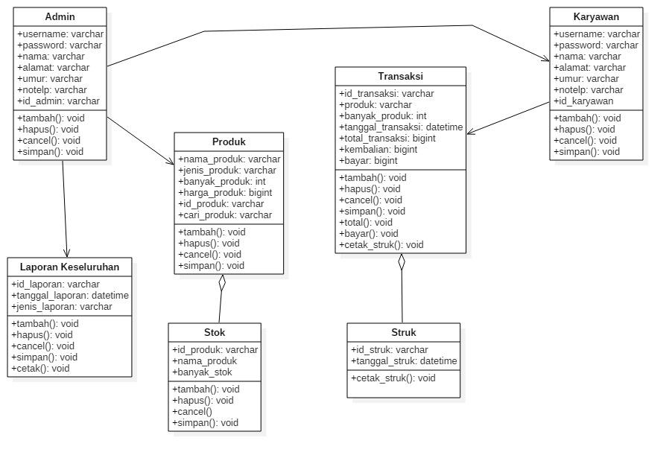

***Gambar Diagram Kelas***

*Bagian ini diisi dengan daftar seluruh kelas kelas analisis dalam tabel berikut:*

|  |  |  |
| --- | --- | --- |
| No | Nama Kelas | Jenis |
| 1 | Admin | Data admin |
| 2 | Produk | Data produk |
| 3 | Struk | Laporan |
| 4 | Stok | Data Stok |
| 5 | Karyawan | Data Karyawan |
| 6 | Laporan Keseluruhan | Laporan |